Jours fériés
Cet écran permet de noter les jours fériés en vigueur, selon les pays et quelquefois les années.
Le caractère férié des jours est utilisé pour calculer le nombre d'heures travaillés, dans les comptes-rendus d'activité.

Utilisation de l'écran
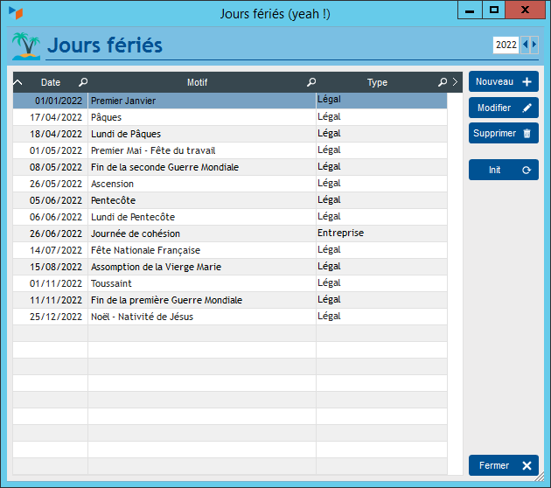
Le bouton Init permet d'initialiser les jours fériés pour l'année sélectionnée.


Autres articles “Référentiel”
Civilités
Codes Postaux
Coefficients entre unités
Délais de paiement
Jours fériés
Libellés paramétrables
Liens générique
Pays
Taux de change
Traduction

